地域維持型ＪＶ 情報共有システム 国交省ＮＥＴＩＳに登録
～ＧＰＳ携帯から写真と位置を同時報告～

ソフトウェア開発の株式会社ワイズ（本社：長野市 代表取締役社長 福澤直樹）は、同社が開発する地域維持型ＪＶ向けの情報共有システムが国交省ＮＥＴＩＳに登録されたことを発表した（ＮＥＴＩＳ登録番号 ＨＲ―１４００２１―Ａ）。
同システムは、維持工事発注者と、小規模多数の工事を同時進行で施工するＪＶ・協同組合等の間で交わされる多種の特殊書類（発注指示書、見積書、内訳書、写真等）を共有するＡＳＰサービス。維持工事のほか、通常工事の進捗状況確認や緊急時の情報共有も可能。
書類作成支援機能により、構成企業各社が作成する作業報告書等の様式が統一されるほか、単価情報の共有により、積算ミスを防止。幹事会社向けに構成企業各社の作業量を自動集計する機能も付属されている。
また、巡回時に発見した損傷箇所をスマートフォン・タブレット端末等で撮影し、位置情報と共に状況報告する機能も搭載。要補修箇所報告から補修要否判断までの時間を短縮する。
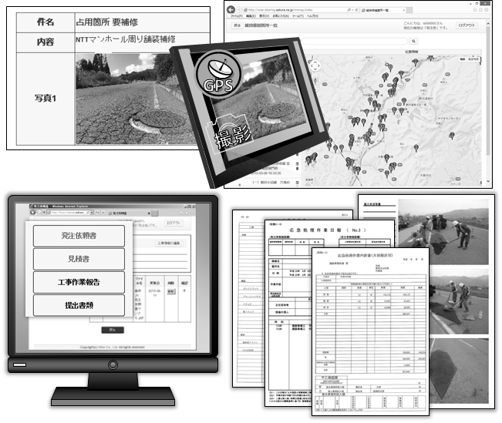
ＮＥＴＩＳの活用効果においては、提出書類作成の自動化により、施工性の向上が見込まれるとされたほか、各工事の進捗状況を随時確認できることが書類作成時のミス、提出忘れ等の防止につながるとされ、品質の向上も期待できるとされた。
また、工事書類の作成時間、協議のための移動時間の削減により人件費が抑制可能。経済性評価においては１２．４１％の向上とされた。
詳細については、開発元の株式会社ワイズのホームページ（http://www.wise.co.jp/）にて公開。
地域維持型ＪＶにおける要補修箇所報告・発注・報告・精算の
ワークフローを効率化

本件担当：山本裕子（やまもと ひろこ）:info@wise.co.jp

